Nabízím zdarma k vytištění a používání Násobilka počítání na šachovnici.
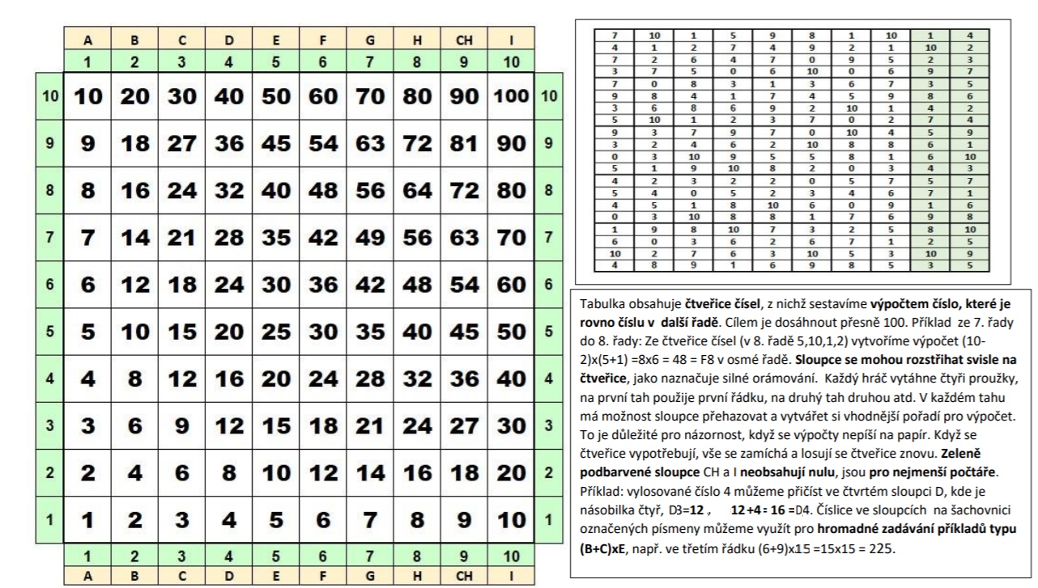
Může sloužit jako učební pomůcka snadno dostupná pro každého žáka. Jde o jednu stránku A4 (nejspíš laminovanou na kartonovém papíře, stačí ale i na běžném papíře vložená do A4 plastových desek). Šachovnice má po straně označení řádků a sloupců, což umožňuje kontrolu násobení a dělení. Pomocí postranního označení se žák může šikovný žák učit i sám násobení a dělení. Navíc jsou písmeny označeny sloupce, což umožňuje zápisy pozic figurek (obdobně jako v šachu) při početních hrách obdobných jako Dáma, Mlýnek, Člověče, nebo Ovčín, které jsou na mých WWW. Označení sloupců umožňuje hromadné zadávání úkolů typu (A+B+C)xE, což zadání výpočtu pro 10 řad, např. pro třetí řadu bude (3+6+9)x15 =18x15=270. Předpokládá se, že žák bude počítat písemně, což mimo jiné vždy sloužilo k procvičování numerického počítání tak, že to člověk uměl celý život.
V základní verzi se na každý tah losuje nová čtveřice čísel, výhodně lze užít tabulku čtveřic čísel, která je jako pseudonáhodná čísla vytištěna vedle šachovnice.
Podrobné návody mnoha verzí včetně video návodu a možnost tisku šachovnice na A4 je na
http://nasobilka-pocitani-na-sachovnici.wz.cz/
Předpokládám, že můj návrh hry bude možno vytisknout jako jeden list . Pak lze stránku vystřihnout a vložit do desek z plastu. Ještě lépe by bylo jednu stránku vložit do časopisu jako samostatný laminovaný list. Nejsou třeba figurky ani čtverečky pro losování čísel, čtveřice se berou z tabulky čtyřčíslí. Pomůcka je příliš levná, než si školy zvyknou tuto šachovnici odebírat po stovkách, může to trvat roky. Počítat se bude stále stejně a to na celém světě.
Tato didaktická početní hra může být použita:
A) Ve školní výuce matematiky- procvičování numerického počítání (sčítání, odčítání, násobení, dělení) formou individuální práce jednotlivých žáků nebo formou hry, soutěž mezi řadami lavic a pod. Výpočty se píší do sešitu, vybraní žáci na tabuli. Není třeba nic, kromě toho, že každý žák má před sebou šachovnici násobilky. Dobrý by byl velký nástěnný obraz šachovnice násobilky nebo ji promítnout dataprojektorem. Je to další minuta ztráty času s dataprojektorem na začátku a na konci hodiny a dítě i učitel stojí u tabule proti světlu, což není moc příjemné.
B) K rychlému zadávání domácích úkolů -stačí zadat jen čtyři čísla např. 2,5,6,7. Pomocí těchto čísel se sestaví výpočty (za použití +, -, x, : a závorek), které umožní postupně dosáhnout 1.řady násobilky až 10. řady a pak přesně čísla 100. Zápis lze snadno kontrolovat. Daná čtveřice umožňuje dosáhnout čísla 100 různými způsoby, lze tedy odhalit opisování.
Jiné hromadné zadávání úkolů využívá označení sloupců písmeny. Např.: (B+C)xE vypočítat pro všechny řady, pak třetí řada bude (6+9)x15 = 225.
C) Jako domácí desková hra. Hraje obvykle dítě se starším sourozencem, rodičem nebo prarodičem. Může hrát i více hráčů najednou. Pokud hráč číslo potřebné k postupu nedokáže sestavit pomocí čtveřice, ztrácí tah. V dalším tahu může využít hodnotu čísla, kterého už dosáhl (např. v páté řadě 25) a několika čísel ze čtveřice, zde např 25 + 5x(7-6) =30 v šesté řadě.
Pokud slabší hráč nedokáže výpočet k postupu do další řady sestavit ze čtyř čísel, smí použít tři číslice, dvě nebo jen jednu. Tato poslední možnost s jednou vylosovanou číslicí na každý tah je určena pro úplné začátečníky, případně pro handicapované žáky. Při vylosování čísel z oblasti 1, 2, až 10 je vždy možné najít postup do další řady. Např. číslo 4 umožní postup do další řady ve čtvrtém sloupci, jde o přičítání čísla 4 a lze tak doskákat až do 10. řady, násobení je v podstatě opakované sčítání téhož čísla. Podobně s číslem 7 v sedmém sloupci. atd. Zde tedy nehledíme na pozici, které hráč před tím dosáhl, ale může si vybrat jakékoli číslo řady, které už dosáhl.
D) Ve školní družině. Hraje se stejně jako domácí desková hra. Předpoklad nestejně silných hráčů lze snadno kompenzovat ztížením podmínek, například silnější hráč musí umístit výsledek výpočtu jen do pravé poloviny šachovnice, kde jsou větší čísla. Ve školní družině se může takto věnovat handicapovanému žáku jeho asistent, když se hrají jednoduché verze hry.
E) Stránku A4 (s Vaším logem a odkazem na návody na WWW), ale i menší formát lze vložit jako bonus do jiných produktů, které prodáváte.
Jiný princip hry je vylosování jen čtyř čísel (např. 2,5,6,7). pomocí těchto čísel se vytvoří výpočet ( např. 7x(6+2-5) =7x3 =21), kterým dosáhneme další řady v šachovnici malé násobilky (zde 7. řady).
Cílem je dosáhnout postupně 1.řady až 10. řady šachovnice násobilky a nakonec přesně čísla 100.
O postupu hry lze vytvořit snadno kontrolovatelný zápis, žák tedy může pracovat i samostatně.
Příklad. Pomocí čísel 5,2.7,6 lze dosáhnout postupně všechny řady, ne však přímo číslo 100.
1. řada (7-6)x(5+2) =7. 2.řada 2x(5+7-6)=12 3.řada (6x5)-(2+7) =21 4.řada (6+2)x(7-5) =16
5.řada 5x(2+7-6)=15 6.řada 6x(5-2+7)=60 nebo třeba (6:2)x(7+5) = 3x12 =36
7.řada 7x(5-2+6)=63 8. řada(6+2)x(7-5) = 16 9. řada (7+2)x(6-5) =9 (6x5)-(2+7) =21
10. řada 5+2+7+6 =20 Dále (5+7-2)x6 =60, pak 20+60 =80, pak (5+2+7+6)=20 a 80+ 20 =100
Návody
http://nasobilka-pocitani-na-sachovnici.wz.cz/Nasobilka/Sachovnice-nasobilka-pocitani.pdf
http://nasobilka-pocitani-na-sachovnici.wz.cz/
Na těchto mých stránkách je mnoho dalších variant této početní vzdělávací hry. Dále je tam tvorba slov z písmen abecedy, kdy postupně chybějící písmenka se vynechají jako mezery a lze tak vytvořit třeba krátké dětské říkanky.
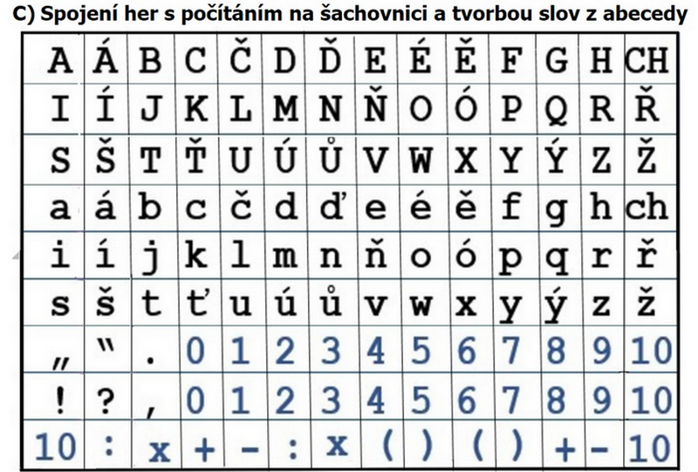
Jiný postup skládání slov je na dané téma typu babiččina zahrádka, zvířátka na dvoře apod.
Tvoříme slova k danému tématu. Po skončení slova, se písmenka vrací do řádky abecedy. Takto lze vytvořit všechna česká slova. Jde tedy o procvičování abecedy, tvorby slov a o slovní zásobu k danému tématu. Potřebná písmena vytahujeme z abecední řady, vytvoříme postupně slova třeba z oblasti Zahrádka. Můžeme rozhodnout, zda je slovo k tématu. To je zásadní rozdíl od Scrable, kde smysluplným slovem je třeba diferenciál, což je slovo s významem technickým a matematickým, pro děti žádný význam nemá. Souprava s využitím šestiúhelníkových 110 segmentů MOSAIC –MAXI-3-Abeceda má jen velká písmena, stávala až 500 Kč a zlevňuje ke 300 Kč, čili je moc drahá na to, co umí.
Slova typu TÁTA tvoříme tak, že pro písmeno, které už bylo vytaženo, vynecháme mezeru, tedy TÁ-A. Vypadá to divně, ale je to velmi potřebné, když dítě píše, musí vědět, jaké písmeno bude následovat.
Po každém slově písmena vracíme do abecední řady. Podobně BA-IČK-, MÁ-A, MA-INK-, DĚ-EČ-K. Dítě se učí to, co umí každý dospělý, přečíst slova podle smyslu i s přehozenými nebo zapomenutými písmeny. Slova tvoříme k danému tématu, zde Babiččina zahrádka. V hlavě si procházíme abecedu a hledáme slovo ze zahrádky, které začíná na písmeno, od nějž umíme vytvořit potřebné slovo. Slova dáváme pod sebe, každý na svou stranu. Nemusí být seřazena podle abecedy, ale nové slovo musí začínat písmenem, které ještě dole v řádku abecedy máme. Konec slova vyznačíme zase obrácenou destičkou. Lepší možnost na čtverečkovaném papíře, kde jsou vidět i mezery. Zde v textu vyznačím mezeru znakem – a konec slova znakem *. Příklad:
ASTR- * BŘEČŤ-N * CI-UL -* DÝNĚ * F-ZO- - * H-ÁCH * J- - -K-* M- -* Z- - Í *
Vzhledem k tomu, že jsme slovo nahlas řekli, tak to není taková hrůza:
ASTRA *BŘEČŤAN * CIBULE*DÝNĚ*FAZOLE* HRÁCH* JABLKO * MÁK* ZELÍ*
Lépe psát se zarovnáním na čtvercové síti, která přesně určuje mezery.
Tvorba slov s využitím velkých a malých písmen. Slovo může začínat velkým písmenem. Slovo může být ze samých velkých písmen. Velká písmena nesmí být uvnitř slova nebo na konci.
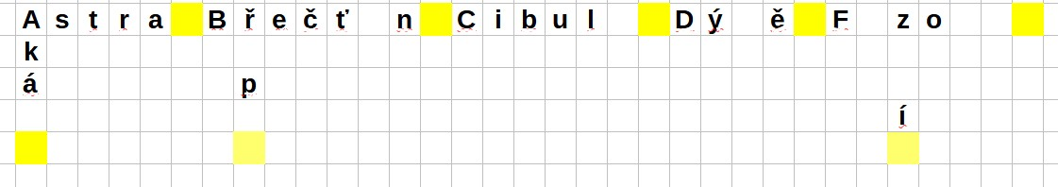
Směrem svisle lze užít už použitá písmena jako začátky slov, zde Akát, řepa, zelí.
Jiná možnost je u říkanek po skončení verše (po skončení řádku) písmenka vrátit do abecedy. Říkanky jsou příliš dlouhé a mezer by jinak bylo moc.
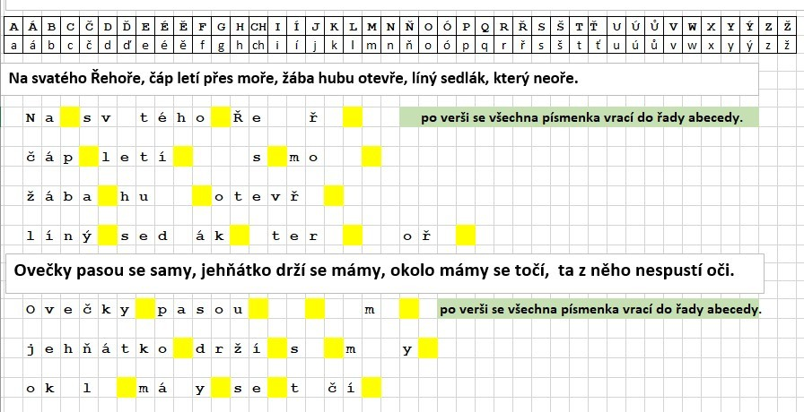
Původně losování čtyř čísel bylo pomocí 4 dřevěných kostek s 24 čísly (0,1,2,3,4,10; 5,6,7,8,9,10; z další dvě stejně ). Nenašel jsem výrobce dřevěných hraček (dřevěných učebních pomůcek). Rezignoval jsem a 24 čísel pro losování čtveřic jsem vytiskl na počítačové tiskárně a namačkal do víček PET lahví, což je z hlediska učební pomůcky nezničitelné a snadno nahraditelné. Má to zásadní chybu, že je to zadarmo, a tudíž neprodejné. Pro školy by to bylo dobré, že učitelky nemusí hlídat kompletnost sad her, když se ztracené lehce vyrobí. (Srovnatelná česká hra ABAKU má spoustu součástí a sada pro jednoho žáka stojí asi 900 Kč.) Čísla se vytisknou jako čtverečky, které se snadno rozstříhávají a s mírně ohnutými roky se vmáčknou do víčka PET lahví. Čtverečky s čísly mohou být i ze silnějšího kartonu nejspíš laminovaného, pak se víček nedávají.
V roce 2010 jsem vytvořil stránky, kde jsou i videa, jak se hra hraje. Hru dítě může pochopit během jedné hry se starším sourozencem nebo rodičem. Video návody jsou na
http://nasobilka-pocitani-na-sachovnici.wz.cz/Video-navody/navod-hra-dvojice.mpg
také na původním http://pocitani-pro-chytre-spunty.wz.cz/
http://nasobilka-pocitani-na-sachovnici.wz.cz/Skladani-slov-z-pismen-abecedy.pdf
Čísla pro losování čtveřic a písmena pro skládání slov lze spojit do jedné A4 stránky, velikost písmenek a číslic je zhruba 2x2 cm. Při vytváření slov a třeba známých říkanek se místo chybějícího písmene nechá mezera. Tak lze vytvořit jakékoliv slovo. Žák, který píše slovo stejně musí vědět, jaké písmeno bude následovat.
Škoda, že jsem laxně promeškal rok, kdy byli žáci doma se svými sourozenci a rodiči.
Závěr:
Některé části dopisu se trochu opakují, jsem zvyklý psát s členěním textu, což občas zavádí výklad jinam. Taky je třeba, aby se velké obrázky rozumně vešly na stránku, co grafik řeší neustále. Nedělám si iluze, že se snadno do tisku prosadí, co navrhuji. Snad se nejdříve obrátit na grafika. Ten nebude potěšen, z Excelu se tisknout nedá, ale graficky jsou moje návrhy jednoduché a měly by zůstat. Učitelky to stejně dají na kopírku a barevná pozadí jsou spíše na obtíž.
Moje jediné přání je, aby se tato levná a propracovaná didaktická hra neztratila. Mohl to vymyslet kdokoliv z milionu lidí u nás a realizovat stovka firem. Ale nevymyslel a já to nerealizoval. Není třeba všechno dovážet z Číny.
Moji početní hru lze snadno vyzkoušet, stačí vytisknout šachovnici z
nasobilka-pocitani-na-sachovnici.wz.cz/Navod-sachovnice-nasobilka-pocitani.pdf
zde je šachovnice na stojato A4. Pak nejspíš požádat spolupracovníky, kteří mají děli vhodného věku, aby to vyzkoušeli. Na destičkách nebo víčkách PET lahví by stačilo 22 čísel (0,1,2,3,4,5,6,7,8,9,10, 0,1,2,3,4,5,6,7,8,9,10 ) tedy bez opakování 10, které tam byly hlavně do počtu na 24 stěn čtyř krychlí, a také kvůli tomu, že při odebírání destiček po 4 je to dělitelné beze zbytku. Na destičkách by mohly být místo nich dvě loga firmy, která by hrála jako žolík (hráč pak může hrát dva tahy najednou). Čtveřici (pseudo) náhodných čísel lze zadat i pomocí tabulky, která je součástí tisku vedle šachovnice.
Nebo si čtveřici lze jen vymyslet, nemusí se ani losovat vždy nová.
A) Pokud pomocí dané čtveřice nelze postoupit na další řádku, tak lze užít číslo, na němž právě hráč stojí např. číslo 24 ve 4. řadě násobilky čtyř. Pak i z malých čísel třeba 2,5,1,0 lze vytvořit postup do další řady : 24 + (5+1) + 2x0 = 30 v 5. řadě násobilky pěti. Některé náhodné čtveřice čísel jsou příliš malé a těžko se z nich tvoří přímo čísla násobilek ve vyšších řadách. Výběr pseudonáhodných čtveřic čísel v tabulce vedle šachovnice s násobilkou některé těžko použitelné čtveřice vyřadil, zachovány jsou ale čtveřice, které mohou obsahovat dvě stejná čísla třeba 2,9,7,9.
B) Při hře v domácnosti bude vždy jeden hráč slabší, lze mu tedy dovolit, aby v nouzi místo čtyř čísel směl použít i tři nebo jen dvě. Nahoře uvedená čísla 2,5,6,7 tedy umožní snadné dosažení řad 2,5,6,7, např. 2x5 =10, 5x6=30, 2x6=12 a 6x7 =42.
C) Silnějšímu hráči lze předepsat, že sestavené číslo musí být v pravé polovině šachovnice, tedy v řádku násobilky s většími čísly. Prostě je třeba slabšímu hráči dát šanci. Slabší hráč si bude jistě chtít výpočty psát na papír, zkušenější může počítat z hlavy, maminka navíc při vaření večeře.
Paní učitelky matematiky učí on-line a žáci ještě v 6. třídě neumí pořádně násobilku z hlavy.
On- line výuka s více jak 20 žáky na monitoru je to těžko naučí. A nebudou pořádně počítat numericky už nikdy, což vadí všude od ekonomických předmětů přes přírodovědné až k technickým. Takže paní učitelka má šanci dát zvláštní úkol těm, co se připojují pozdě, odpojují brzy a když mají mluvit, tak náhle jim přestane fungovat mikrofon. Stačí zadat čtveřici čísel, odkaz na šachovnici, kterou si vytiskne žák a pak pošle postup (nebo ukázku) hry, jak jsem psal nahoře. Opisovat od kamaráda se nedá, hra i při stejném zadání má mnoho možností, jak dosáhnout 10. řady a čísla 100. Žák zašle e-mailem postup, což se čitelně vejde na 5 řádků. Paní učitelka nyní opravuje stovky příkladů, které žáci posílají jako málo čitelné fotografie svého úkolu v sešitu. Je to výuka o zdraví a oči.
Moji hru lze hrát přímo ve Wordu nebo v Excelu (mohu to poslat -emailem) a posunovat si tvar kolečka jako hrací figurku. Paní učitelka hru tedy může na ukázku promítnout dataprojektorem a hned za chodu hru žáky naučit. Může hrát paní učitelka proti celé třídě.
Takže jsem začal vymýšlením hry, která není počítačová a nakonec ji na počítači hrát lze…
Chtěl jsem, aby ve hře byla hodně násobilka. Pokud dovolíme úplně nejslabším hráčům použít k postupu jen jedno vylosované číslo, pak při vylosování čísel 1 až 10 vždy snadno najdeme sloupec, v němž se lze dost na další řadu. První sloupec má rozdíly v řadách 1, druhý 2, třetí 3 atd. poslední sloupec roste po 10. Takže je to nakonec pouhé počítání do 100 s čísly násobilky.
Další možnost je mít šachovnici s násobilkou a s pomocnými čísly řádků a sloupců jako obraz, který se pověsí ve třídě na magnetickou tabuli a magnety se použijí jako figurky. Malý nástěnný obraz velikosti A2, který ze zadních lavic děti nepřečtou, je celkem k ničemu.
Vylosovanou čtveřici čísel lze ve třídě zadat, nechat děti počítat, kdo dřív a kdo nejmenším počtem kroků dosáhne čísla 100.
Nejchytřejší žáci mohou soutěžit, jaké další možnosti pro určitou řádku lze z dané čtveřice vytvořit. Třeba uvedené číslice 2,5,6,7 umožní pro 8. řadu výpočet ((6:2) +5)x7 =(3+5)x7 =8x7 =56. Užití znaménka děleno často vyžaduje správné využití závorek. Vyčerpání všech možností, jak z dané čtveřice dosáhnout další řady lze zadat jako soutěž, kdo ještě nalezne dalí (poslední) řešení.
Učil jsem asi 44 let na středních školách chemii, fyziku a asi 20 informatiku. Student naťuká do kalkulačky nebo Excelu cosi a má výsledek, který si není schopen ani rámcově zkontrolovat z hlavy.
Moje stránky obsahují návrhy didaktických početních her, které potřebují jen šachovnici s násobilkou, losování čtveřic číslic a figurky, třeba ze hry Člověče. Základní provedení jen jednu stránku A4, může být i menší, když figurka pro hry typu Dáma zakryje číslo, bude si muset alespoň žák umět spočítat, co zakrývá.
V návodech jsou i hry obdobné hře Dáma, Člověče, Mlýnek, Ovčín.
http://nasobilka-pocitani-na-sachovnici.wz.cz/deskove-pocetni-hry.html
Hry lze hrát přímo v Excelu, např.
http://nasobilka-pocitani-na-sachovnici.wz.cz/Deskove-hry/sachovnice-dama.xlsx
Vše na mém WWW je zdarma k využití, pokud se to bude prodávat,
uveďte mě jako autora návrhu a odkaz na mé WWW.
Mgr. Stanislav Florian
florianstanislav@seznam.cz
http://nasobilka-pocitani-na-sachovnici.wz.cz/

